

Académie d’Aix-Marseille - Formation STI2D - Public MEI

Parcours ET22 :

Analyse temporelle et fréquencielle d’un système

Item 2.3.6 du programme :

Comportement informationnel des systèmes

Activité :

Etude d’un système de téléphonie analogique interne

Sommaire

1 But de l’activité 1

2 Installation 1

3 Fonctionnement 2

3.1 Les informations échangées entre le poste téléphonique et le PABX 2

3.1.1 La détection de prise de ligne 2

3.1.2 La numérotation 2

3.1.3 La mise en communication 2

3.1.4 La conversation téléphonique proprement 2

3.1.5 La fin de la prise de ligne 2

3.1.6 Différenciation voix / signalisation 2

3.2 Les signaux associés 3

3.2.1 Différenciation combiné raccroché / combiné décroché 3

3.2.2 Les tensions significatives des informations de voix et de signalisation 3

3.3 La bande passante du Réseau Téléphonique Commuté 3

4 Les mesures 5

4.1 Tensions combiné raccroché/décroché 5

4.2 Signal de la tonalité d’invitation à numéroter 5

4.3 Signal de la tonalité d’invitation à numéroter à l’extérieur 5

4.4 Etude des signaux associés à la numérotation (code DTMF) 5

4.5 Signal de commande de la sonnerie 6

4.6 Signal de retour d’appel d’un poste occupé 6

4.7 Signal correspondant à la voix 6

# But de l’activité

Le but de cette activité est de visualiser et de caractériser les signaux électriques qui transitent sur la ligne reliant un téléphone à un autocommutateur (PABX) analogique.

# Installation

L’autocommutateur utilisé est un HOME PABX 8 canaux de chez ASICOM. Il est fourni avec le système RICK utilisé en BTS Systèmes Electroniques.

Son câblage est on ne peut plus simple :

N° 0 : RTC du lycée

L8

L2

L7

L6

L5

L4

L3

L1

CO



N° poste : 7

N° poste : 1

Pour observer les signaux entre la PABX et un appareil téléphonique, il faut introduire un boitier d’investigation permettant d’accéder aux différents conducteurs utiles du câble téléphonique.

Le raccordement s’effectue au moyens de câbles téléphoniques et de prise RJ11. Seuls les deux conducteurs du milieu sont utilisés :

V2

V3

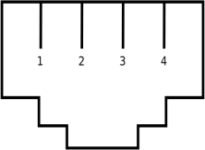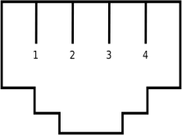

Le signal transmis étant de type différentiel, il faudra peut-être utiliser une sonde différentielle. Consultez la notice de votre oscilloscope.

Ce dernier doit par-ailleurs pouvoir calculer et afficher la FFT des signaux observés.

# Fonctionnement

## Les informations échangées entre le poste téléphonique et le PABX

### La détection de prise de ligne

Dès qu’un utilisateur décroche le combiné de son poste, le PABX détecte instantanément cet évènement, et transmet à destination de l’écouteur du combiné du poste de l’abonné A, la tonalité d’invitation à numéroter.

### La numérotation

En interne, le numéro de chaque poste ne comporte qu’un chiffre, celui du connecteur où le poste est branché.

Pour accéder au réseau téléphonique de l’établissement, on compose le 0, puis le numéro du poste à joindre (généralement composé de 3 chiffres).

Pour accéder à l’extérieur, il faut composer le 0, puis le 0 (ou le 9). Il faut que la ligne de l’établissement utilisée soit autorisée à sortir directement (ligne directe).

On notera que les tonalités d’invitation à numéroter (celle qui suit le décrochage du combiné et celle qui suit la numérotation du 0 de demande d’appel vers l’extérieur) présentent des sonorités différentes, et que pendant la phase d’appel proprement dite, c'est-à-dire pendant la phase de numérotation, aucune tonalité n’est transmise par le PABX.

Enfin précisons qu’à chaque fois que l’abonné appuie sur une touche de numérotation, le poste téléphonique transmet l’information significative du numéro de la touche appuyée non seulement au PABX, mais également en retour, à l’écouteur du combiné.

### La mise en communication

Le PABX reçoit le numéro d’appel et retourne l’information indiquant si le poste à joindre est occupé ou libre.

### La conversation téléphonique proprement

Dès que le destinataire de l’appel décroche, le PABX établit et maintient un canal de communication ouvert.

### La fin de la prise de ligne

Ce n’est que lorsque les deux postes ont raccroché que le PABX ferme le canal de communication, libérant ainsi leurs lignes respectives.

### Différenciation voix / signalisation

Durant la conversation proprement, les informations transitant sur la ligne téléphonique correspondent aux informations orales échangées, ce qui constitue ce qu’on appelle la voix.

En revanche, entre la prise de ligne de l’appelant et l’instant ou l’appelé décroche, puis entre l’instant ou l’un des deux raccroche et celui ou l’autre raccroche à son tour, le PABX :

* reçoit des informations en provenance des postes téléphoniques,
* transmet des commandes à destination des postes téléphoniques.

Ces informations et commandes constituent, ce qu’on appelle en téléphonie, la signalisation.

Ainsi, les deux types d’informations, voix et signalisation, transitent-ils via le même canal de transmission constitué par les 2 conducteurs du câble téléphonique.

## Les signaux associés

### Différenciation combiné raccroché / combiné décroché

Lorsque le combiné téléphonique est raccroché, la tension différentielle *V32* (*V3*-*V2*) est égale à une tension continue dont nous noterons l’amplitude *Erac*. Cette tension continue est élaborée par le PABX.

Lorsque le combiné téléphonique est décroché, un dispositif électromécanique intégré au téléphone a pour effet de modifier l’amplitude de la tension continue *V32* à une valeur que nous appellerons *Edec*.

Ainsi, le PABX détecte les instants correspondant aux évènements « combiné décroché » ainsi que « combiné raccroché » par une simple mesure de l’amplitude de la tension continue *V32* présente sur la ligne téléphonique.

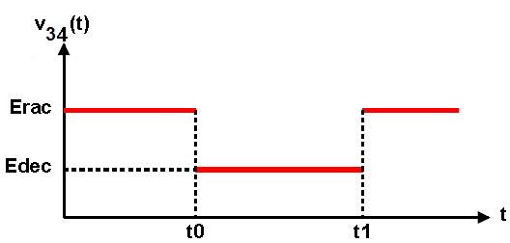

### Les tensions significatives des informations de voix et de signalisation

Les informations de voix et de signalisation sont portées par des tensions variables qui viennent se superposer à la tension continue d’amplitude *Edec*.

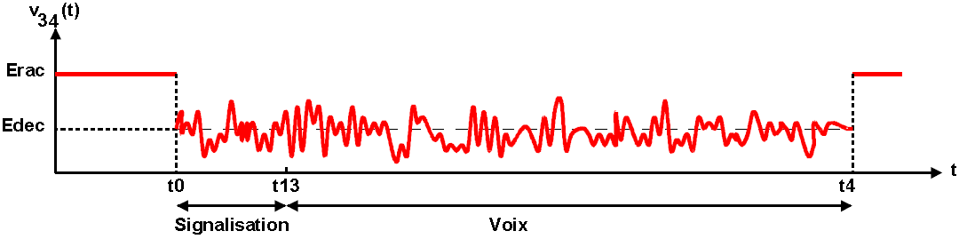

## La bande passante du Réseau Téléphonique Commuté

L’oreille humaine « entend » globalement, les sons compris entre 20 Hz et 20 kHz.

Les amplificateurs de qualité HiFi sont conçus de façon à restituer la musique enregistrée avec la plus grande qualité possible, ce qui signifie, compte tenu des caractéristiques physiologiques de l’oreille humaine, qu’ils restituent fidèlement, au niveau des enceintes, toutes les composantes fréquentielles sonores comprises entre 20 Hz et 20 kHz.

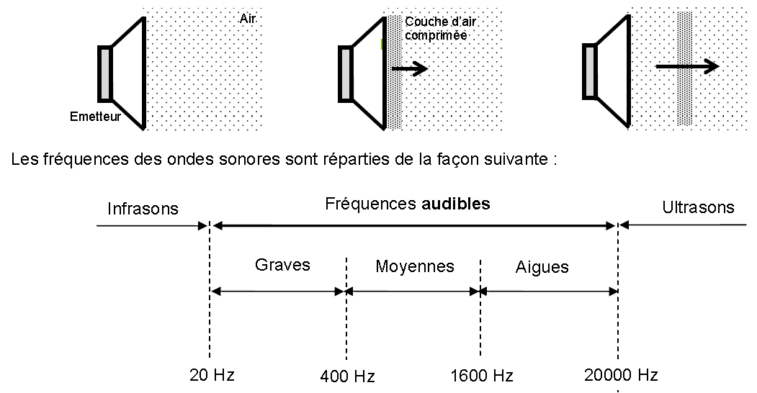

**L’ensemble des composantes fréquentielles que le système audio est capable de traiter est désigné par le terme bande passante.**

Par conséquent, pour qu’un un système audio soit certifié de qualité HiFi, il faut que chacun des éléments qui le composent (platine CD + amplificateur + enceintes), présente une bande passante dont la limite basse est inférieure ou égale à 20 Hz et la limite haute est supérieure ou égale à 20 kHz.

La qualité sonore des signaux téléphoniques est très inférieure à celle d’un système audio de qualité HiFi.

Lorsque l’on parle dans le microphone d’un téléphone, la tension de sortie est transmise jusqu’à l’entrée du convertisseur analogique-numérique du PABX, est prélevée puis convertie en un nombre N de façon périodique.

La norme définie par *l’Union Internationale des Télécommunications* (UIT), organisme indépendant administré par les Nations Unies, impose une fréquence de prélèvement puis conversion de la tension issue du microphone de l’abonné, de 8kHz, ce qui correspond donc à 8000 conversions par seconde.

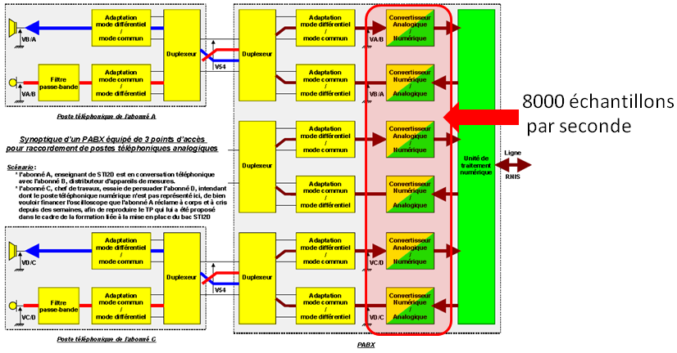

Or, il existe un théorème dit de *Shannon*, en électronique, selon lequel il est nécessaire, lorsque l’on souhaite convertir une grandeur analogique en une grandeur numérique, de limiter l’encombrement spectral du signal à convertir, à une valeur au moins deux fois plus petite que la fréquence de conversion. Il faut donc limiter l’encombrement spectral de la tension issue du microphone, à une valeur inférieure à 4000 Hz.

C’est pourquoi la norme définissant l’encombrement spectral des signaux à transmettre sur la ligne téléphonique a été fixée par l’UIT, comme étant compris entre 300 Hz et 3400 Hz.

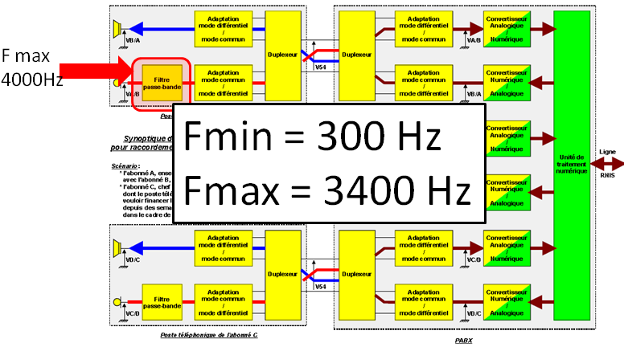

Cela signifie que les composantes fréquentielles de la voix comprises entre 20 Hz et 300 Hz (sons graves) ainsi que les composantes fréquentielles de la voix comprises entre 3400 Hz et 20 kHz (sons aigus), ne sont pas transmises par le réseau téléphonique, expliquant ainsi la piètre qualité sonore des conversations téléphoniques.

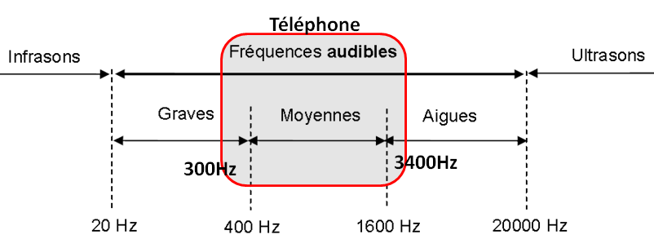  
**Remarque** : les raisons ayant conduit l’UIT à restreindre autant la bande passante du réseau téléphonique sont historiques : à l’époque où cette norme a été définie, les dispositifs de conversion analogique numérique ne permettaient pas une fréquence de conversion supérieure à 10 000 conversions par seconde.

**La bande passante du réseau téléphonique est donc comprise entre 300 Hz et 3400 Hz.**

# Les mesures

## Tensions combiné raccroché/décroché

Observez et caractérisez les signaux présents sur la ligne téléphonique entre le poste et le PABX lorsque le combiné est raccroché (*Erac*) et lorsqu’il est décroché (*Edec*).

## Signal de la tonalité d’invitation à numéroter

Visualisez et caractérisez le signal correspondant à la tonalité d’invitation à numéroté. Indiquez à quelle note de musique il correspond.

## Signal de la tonalité d’invitation à numéroter à l’extérieur

Composez le 0 pour accéder au réseau téléphonique de l’établissement. Généralement, la tonalité d’invitation à numéroté change.

Visualisez et caractérisez le signal correspondant à la tonalité d’invitation à numéroté à l’extérieur. Indiquez à quelle note de musique il correspond.

## Etude des signaux associés à la numérotation (code DTMF)

Au départ, le clavier des téléphones était constitué d’un cadran rotatif, et à chaque fois que l’appelant composait un numéro, le téléphone transmettait sur la ligne, un nombre d’impulsions correspondant au chiffre du numéro composé.

Ce procédé de numérotation dite décimale a perduré jusque dans les années 70.

Depuis cette date, les téléphones utilisent le procédé de numérotation par fréquences vocales, encore appelé **DTMF** (*Dual-Tone Multi-Frequency*).

Selon ce procédé de numérotation normalisé par l’UIT (norme Q23), à chaque appui sur l’une des touches du clavier, le téléphone transmet sur la ligne, à destination de l’autocommutateur auquel il est raccordé, une tension composite V32 dite tension **DTMF** qui est constituée d’un couple de deux fréquences audibles (*fH* et *fL*) qui sont jouées simultanément. De cette façon, huit fréquences bien distinctes permettent de coder seize touches :

$$V32\left(t\right)=E_{L}\sin\left({2πf}_{L}t\right)+E_{H}\sin\left({2πf}_{H}t\right)$$

Le spectre théorique d’un tel signal est donc composé de deux raies aux fréquences respectives *fL* et *fH*.

Les amplitudes *EL* et *EH* ne font pas l’objet d’une normalisation.

Mesurez les fréquences fl et fh des signaux correspondants aux 16 touches du clavier d’un téléphone.

|  |  |  |  |  |
| --- | --- | --- | --- | --- |
|  | | *fh* (Hz) | | |
| ? | ? | ? |
| *fl* (Hz) | ? | 1 | 2 | 3 |
| ? | 4 | 5 | 6 |
| ? | 7 | 8 | 9 |
| ? | * | 0 | # |

## Signal de commande de la sonnerie

Composez le numéro d’un poste non-occupé. Visualisez et caractérisez le signal de sonnerie élaboré par le PABX (caractéristiques temporelles, fréquentielles et amplitudes).

## Signal de retour d’appel d’un poste occupé

Composez le numéro d’un poste occupé. Visualisez et caractérisez le signal de retour élaboré par le PABX (caractéristiques temporelles, fréquentielles et amplitudes).

## Signal correspondant à la voix

Etablissez un canal de communication entre les deux postes téléphoniques.

Injectez un signal sonore composé d’une onde sinusoïdale de fréquence 1kHz sur le premier poste et de fréquence 3kHz sur le second poste.



Onde sonore 3kHz

Onde sonore 1kHz

Visualisez le signal et caractérisez le signal lorsque seul le poste 1 émet une onde sonore.

Visualisez le signal et caractérisez le signal lorsque seul le poste 2 émet une onde sonore.

Visualisez le signal et caractérisez le signal lorsque les postes émettent une onde sonore.

Quel mode de transimission le téléphone met il en œuvre (*simplex*, *half-duplex* ou *full-duplex*) ?

Vérifiez les limites de la bande-passante du téléphone.